Консультация учителя-логопеда родителям «7 развивающих игр с пуговицами»
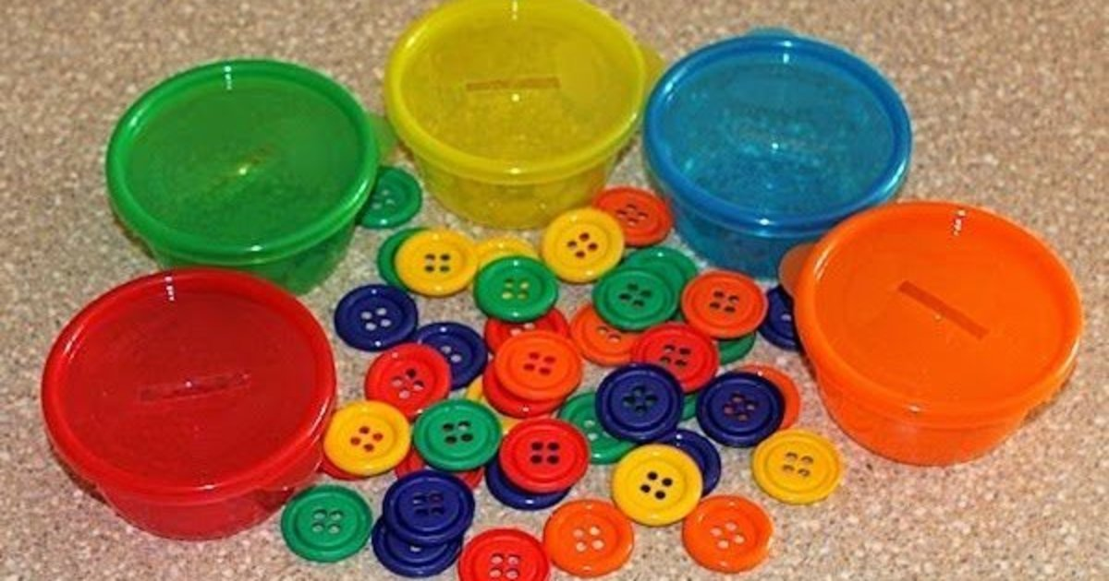
Мы много говорили о том, что развитие мелкой моторики неразрывно связано с развитием речи. В этой публикации мне хотелось бы представить игры и упражнения с использованием обыкновенных пуговиц, которые способствуют развитию тактильных ощущений и тонких движений пальцев рук.
Предложите своему малышу для игры пуговицы разной формы, фактуры, величины и цвета. Благодаря таким играм, у детей развивается не только мелкая моторика, но и закрепляется знание формы, цвета и размера.
- «Большая-маленькая»
Для этой игры нужно взять прозрачный пластиковый контейнер с крышкой и разные по размеру пуговицы. Проделываем в крышке контейнера три отверстия: маленькое, среднее и большое. Объясняем малышу, что маленькую пуговицу нужно вкладывать в маленькое отверстие, среднюю пуговицу – в среднее, а большую пуговицу – в большое. Для детей двухлетнего возраста будет достаточно двух отверстий. Эта игра поможет научить ребенка различать предметы по величине.
- 2. «Пуговичный массаж»
Для игры потребуется просторная коробка (можно из-под обуви), пуговицы разного размера и фактуры. Предложите малышу опустить руку в коробку; поводить ладошками по поверхности пуговиц; захватить пуговицы рукой, а затем разжать руку; погрузить руки глубоко в «пуговичный бассейн»; пересыпать их из одной ладошки в другую; захватывать щепотки пуговиц двумя руками; перекатывать пуговку между ладонями.
- «Рыбалка»
Берем такую же коробку и много разнообразных пуговиц. Предлагаем ребенку ловить рыбку в «море пуговиц». Говорим, что ловить мы ее будем руками. Малыш вылавливает «рыбку» и показывает взрослому. Взрослый задает ему вопросы: «Какая у тебя рыбка? Она большая или маленькая? Круглая или квадратная? Гладкая или шершавая? Какого она цвета?» Играя в эту игру, ребенок знакомится с различными свойствами предметов, пополняет словарный запас словами-признаками.
- «Сортировка»
Предложите малышу разложить пуговицы по цвету: синие в коробочку или баночку, на которой наклеен синий кружок, зеленые – в коробочку с зеленым кружком, желтые – с желтым и т.д.
- «Продолжи ряд»
Начинаем выкладывать ряд из пуговиц с определенной закономерностью, например: красная-желтая-красная-желтая. Попросите ребенка продолжить ряд, учитывая закономерность. Затем можно усложнить задание: добавить еще один цвет или взять пуговицы, разные по размеру.
- «Пуговичные узоры»
Рисуем на листе бумаги линии: прямые, волнистые или зигзагообразные. Предлагаем ребенку выложить по линии узоры из пуговиц. А можно выкладывать рисунки по контуру.
- «Веселая змейка»
Для этой игры берем пуговицы с крупными дырочками и прочную нитку или леску. Предлагаем малышу нанизывать пуговицы на нитку (леску). Нанизывая пуговицы, ребенок будет чувствовать пальчиками различные фактуры, одновременно стимулируя, тактильные рецепторы. А маленьким модницам обязательно понравится браслет или ожерелье, которое получится из пуговиц. Организовывая игры с пуговицами, нужно помнить о том, что ребенок может взять пуговицу в рот или засунуть ее в нос. Поэтому взрослый во время игры должен находиться рядом.
И еще один момент: не стоит затягивать игру. Если вы заметили, что интерес и внимание ребенка начинает угасать, похвалите его и сложите пуговицы. Таким образом, игра малышу не наскучит, и с ней будут связаны только положительные эмоции.
Желаю удачи!

